**Предлагает тур в Казань**

**«Новогодние каникулы в Казани»**

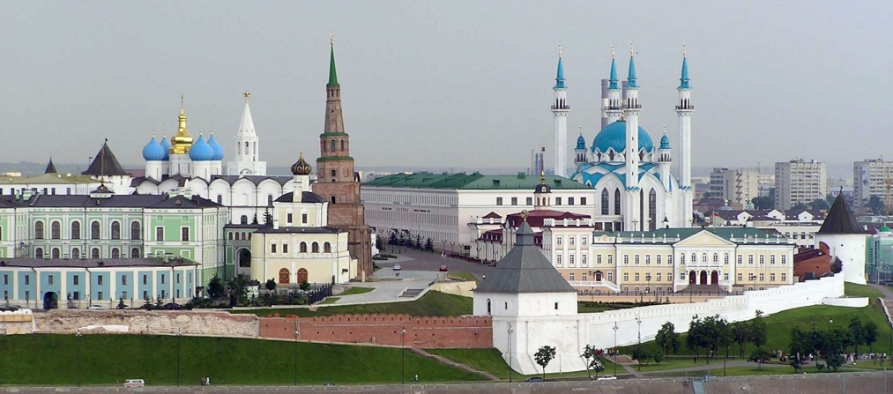

***03.01 - 05.01 и 05.01 – 07.01.19г 3 дня / 2 ночи***

**В программе тура:**

- Обзорная автобусная экскурсия «Новогодняя столица».

- Экскурсия в Казанский Кремль « Белокаменная крепость»

- Пешеходная экскурсия Казанский Арбат

- Интерактивная программа «Якын дуслар»,

- Экскурсия «Овеянная легендами земля» Раифский Богородицкий мужской монастырь

- Новогодняя интерактивная программа «В Новогоднюю сказку Иске Казан»

- Экскурсия в Национальный музей Республики Татарстан

**Стоимость тура**:

Отель Олимп *** взрослый = 10950 руб. ребенок до 14л.= 10700 руб. ребенок до 7л. = 7700 руб.

**В стоимость тура входит:**

Проживание: гостиница - 2-х мест. номер Стандарт

питание: завтраки (шведский стол + обед)

экскурсионная программа, включая входные билеты в музеи; услуги экскурсовода;

транспорт – по программе

**В стоимость не входит:**

Проезд ж/д Екатеринбург-Казань-Екатеринбург

Проезд на общественном транспорте; дополнительные экскурсии

-----------------------------------------------------------------------------------------------------------------

Контактный тел. +79122470 553 Е-mail: niva_boss@ mail.ru. www. niva-tur.ru

**Предлагает тур в Казань**

**«Волшебство Рождества в Казани»**



***05.01 – 07.01.19г 3 дня / 2 ночи***

**В программе тура:**

- Обзорная автобусная экскурсия «Новогодняя столица».

- Экскурсия в Казанский Кремль « Белокаменная крепость»

- Интерактивная программа «Якын дуслар»,

- «Секреты татарской кухни» с мастер-классом приготовления татарских национальных блюд.

- Посещение Рождественского фестиваля в Государственнном Большом концертном зале им. Сайдашева.

- Экскурсия «Овеянная легендами земля» Раифский Богородицкий мужской монастырь

- Экскурсия в Национальный музей Республики Татарстан

**Стоимость тура**:

Отель Олимп *** взрослый = 11900 руб. ребенок до 14л.= 11700 руб. ребенок до 7л. = 8700 руб.

**В стоимость тура входит:**

Проживание: гостиница - 2-х мест. номер Стандарт

питание: завтраки (шведский стол + обед)

экскурсионная программа, включая входные билеты в музеи; услуги экскурсовода;

транспорт – по программе

**В стоимость не входит:**

Проезд ж/д Екатеринбург-Казань-Екатеринбург

Проезд на общественном транспорте; дополнительные экскурсии

По желанию дополнительно оплачивается:

• Вручение новогодних подарков (500 рублей, предварительный заказ).

• Групповой трансфер ж/д вокзал — гостиница (100 рублей на человека)

-----------------------------------------------------------------------------------------------------------------

Контактный тел. +79122470 553 Е-mail: niva_boss@ mail.ru. www. niva-tur.ru